**RH850_F1L测试文档**

V01

2017-05-11

**发布历史：**

|  |  |  |  |
| --- | --- | --- | --- |
| **日期** | **版本** | **变更内容** | **发布者** |
| 2017-05-11 | V01 | 初版建立ready | Tan Fumin |
|  |  |  |  |
|  |  |  |  |
|  |  |  |  |

**目录**

1. 上电时序 5

1.1. 测试准备 5

1.2. 上电时序的测试监控 5

2. 时钟模块 8

2.1. 内部高速时钟频率和幅值验证 8

2.1.1. 参数配置 8

2.1.2. 实际测试波形与分析 8

2.2. 内部低速时钟频率和赋值验证 9

2.2.1. 参数配置 9

2.2.2. 实际测试波形与分析 10

2.3. 外部晶振起振时间和等待时间验证 10

2.3.1. 参数配置 11

2.3.2. 实际测试波形与分析 12

2.4. 内部PLL时钟验证 14

2.4.1. 参数配置 14

2.4.2. 实际测试波形 15

2.5. 本模块测试结果 16

3. 看门狗模块 17

3.1. 测试准备 17

3.2. 看门狗的超时时间测试验证 17

3.2.1. 参数配置 17

3.3. 模块测试结果 21

4. OSTM模块 22

4.1. 测试准备 22

4.2. 模块测试结论 23

5. 休眠唤醒模块 24

5.1. 测试准备 24

5.2. 测试结果 25

6. Port模块 27

6.1. P_Port验证 27

6.1.1. P_Port测试验证步骤 27

6.1.2. P_Port参数配置 28

6.1.3. P_Port测试结果 29

6.2. J_Port验证 30

6.2.1. J_Port测试验证 30

6.2.2. J_Port参数配置 30

6.2.3. J_Port测试结果 32

6.3. A_Port验证 33

6.3.1. A_Port测试验证步骤 33

6.3.2. 具体配置如下 33

6.3.3. A_Port测试结果 35

6.4. 模块测试结论 35

7. 外部中断模块 36

7.1. 测试准备 36

7.2. 测试结果 37

8. ADC模块 39

8.1. 测试准备 39

8.1.1. 设定ADC模块， 39

8.2. 测试结果 40

9. PWGA模块 43

9.1. PWGA测试准备 43

9.2. 测试波形 44

9.3. 模块测试结果 48

10. TAUx模块 49

10.1. 定时器功能、计数器功能和脉宽测量功能的验证 49

10.1.1. 验证方法 49

10.1.2. 参数设定 50

10.1.3. 测试结果 51

10.2. PPG的主节点与从节点验证及PPG特征接口验证 52

10.2.1. 验证方法 52

10.2.2. 测试结果 53

10.3. 分频器输出的验证 55

10.3.1. 验证方法 55

10.3.2. 测试结果 55

11. RLIN模块的UART 功能 56

11.1. 测试准备 56

11.2. 测试结果 57

12. IIC模块 59

12.1. 测试准备 59

12.2. 测试结果 61

13. CSIH模块 63

13.1. 测试准备 63

13.2. 测试结论 65

14. CSIG模块 67

14.1. 测试准备 67

14.2. 测试结果 68

14.2.1. 缓存结果 68

14.2.2. 实际波形 69

14.2.3. 测试结论 70

15. DMA模块 71

15.1. 测试准备 71

15.2. 测试结果 73

15.2.1. 测试波形 73

15.2.2. 测试结论 74

16. 附录 75

16.1. 图表 75

# 上电时序

测试目的：验证MCU上电时序的具体动作所需时间

测试范围：VCC供电开始到用户级别的函数调用接口

测试限制条件：MCU内部初始化，汇编代码执行前的时间无法具体测试得出

## 测试准备

备注：option byte 设定需要设定为： 0x9AAFFFFF

看门狗为软件启动，看门狗窗口为100%，看门狗的复位时间通过配置文件进行，MCU内部的电压监测功能开启。

## 上电时序的测试监控

A：汇编开始执行时，设定监控引脚，以监测VCC到软件执行的具体时间

B：内部RAM清除完成以后，设定监控引脚，以监测RAM清除的执行时间

C：进入主main函数时，设定监控引脚，以监测lib函数的执行时间

D：进入用户级别的函数时，设定监控引脚，以监测MCU资源的初始化执行时间

芯片说明书参考如图 1‑1芯片上电时序，通过图 1‑2上电测试波形我们可以知道在软件代码起来以前，MCU内部已经开始执行内部晶振启动且等待稳定，片上flash的初始化等动作。

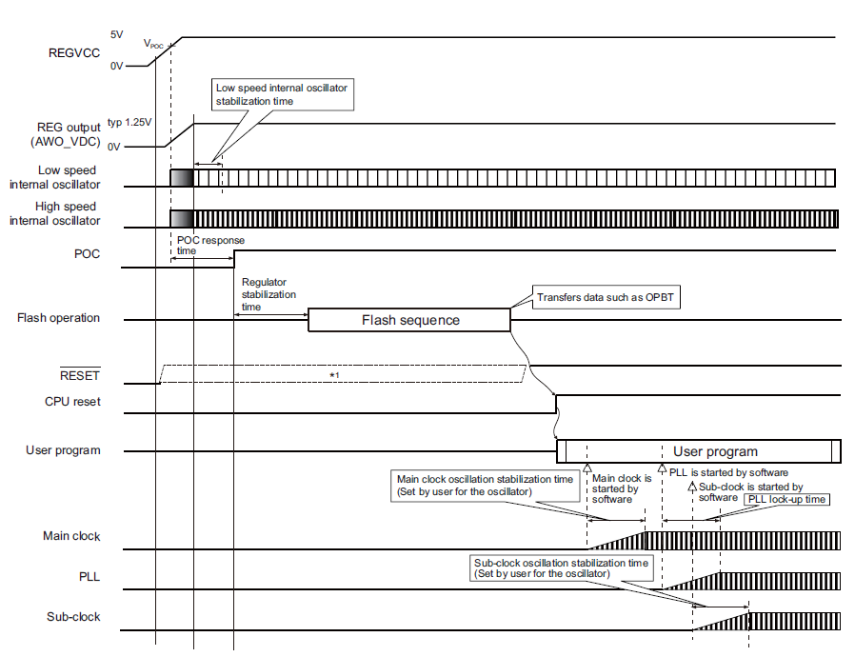

图 1‑1芯片上电时序

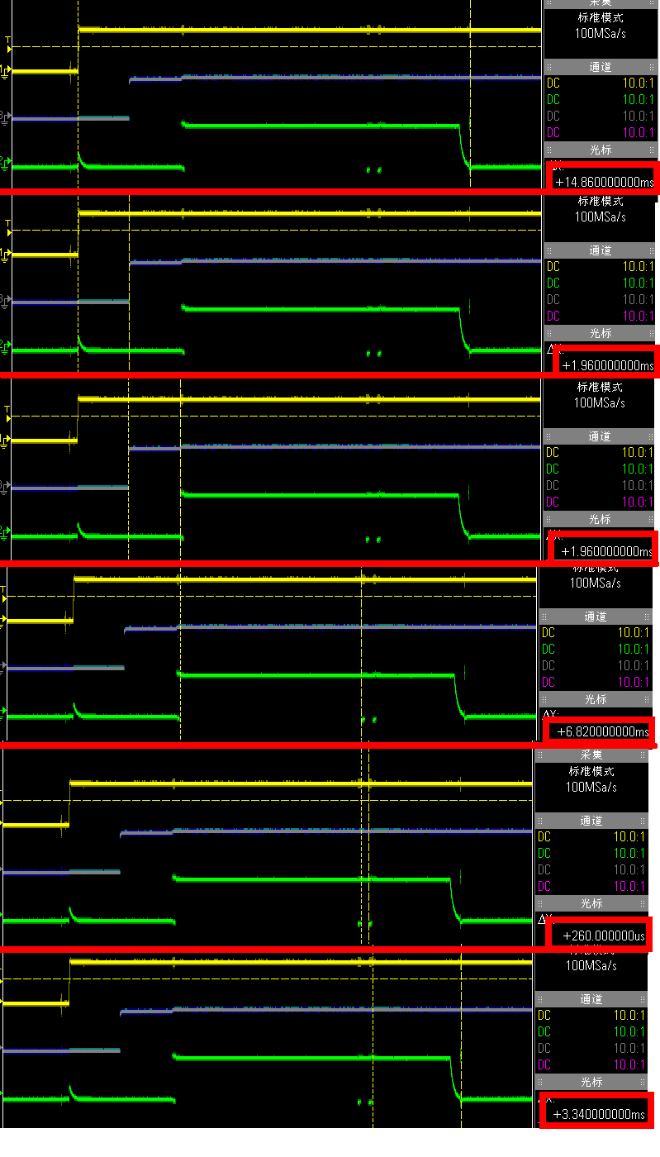

图 1‑2上电测试波形

# 时钟模块

测试目的：验证时钟模块的实际运行状态与配置值是否符合

测试范围：所有能监测的MCU内部时钟

测试限制条件：时钟输出模块的引脚输出最大的频率为10MHz

## 内部高速时钟频率和幅值验证

### 参数配置

配置时钟输出的引脚功功能，使用时钟输出选项



配置不同的时钟源及其分频系数：采用不分频，直接输出内部高速晶振

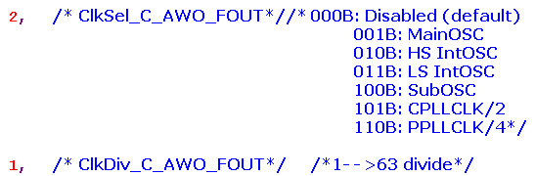

### 实际测试波形与分析

经过测试如图 2‑1内部高速时钟波形，可得内部时钟频率为7.7MHz，与标称值8MHz有4%的误差，不能作为实际项目的时钟源使用，否则MCU的时钟基准将有误差！！

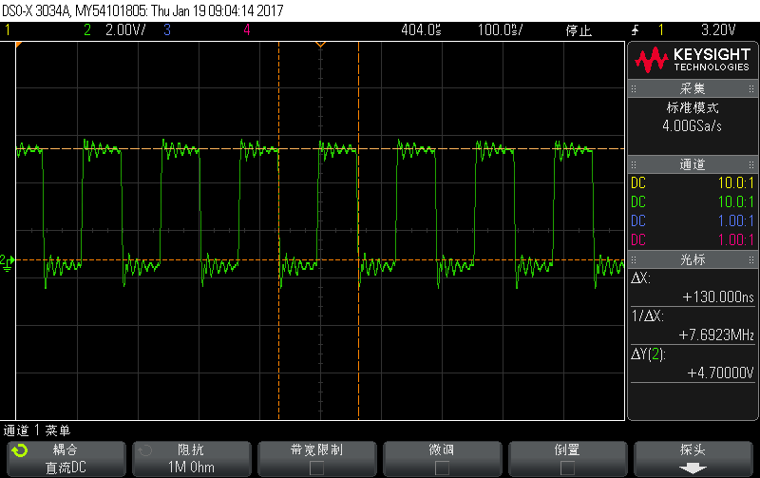

图 2‑1内部高速时钟波形

## 内部低速时钟频率和赋值验证

### 参数配置

配置时钟输出的引脚功功能，使用时钟输出选项



配置不同的时钟源及其分频系数：采用不分频，直接输出内部低速晶振

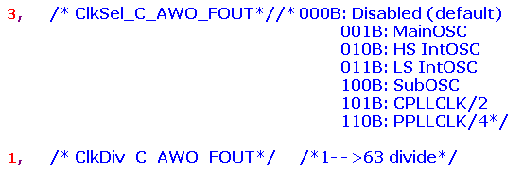

### 实际测试波形与分析

经过测试如图 2‑2内部低速时钟波形，内部时钟频率为250kHz，与标称值240kHz误差为4%。

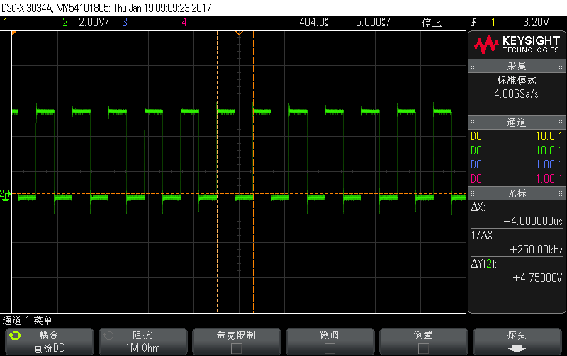

图 2‑2内部低速时钟波形

## 外部晶振起振时间和等待时间验证

### 参数配置

1. 配置时钟输出的引脚功功能，使用时钟输出选项



1. 配置不同的时钟源及其分频系数：采用不分频，直接输出外部晶振

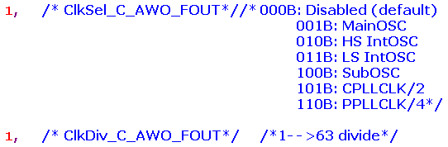

1. 采用一个监控引脚监控晶振稳定时间的设定是否与期望值一致。

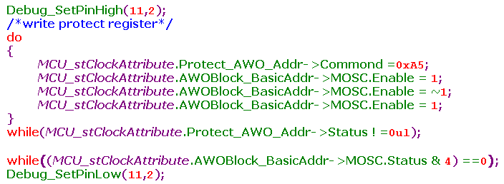

### 实际测试波形与分析

#### 晶振起振时间验证

经过测试如图 2‑3晶振起振波形，晶振起振时间为400us。所以，在工程应用中，晶振稳定时间的等待配置不能小于400us：

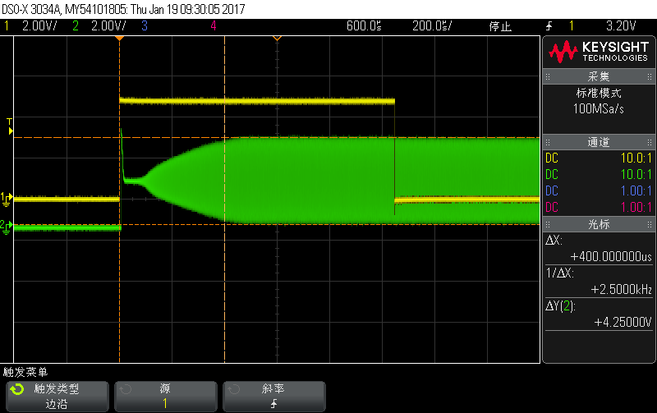

图 2‑3晶振起振波形

#### 晶振稳定时间验证

晶振配置的验证设定值为基于内部晶振频率8MHz时配置1000us，实际测试得出内部晶振的频率为7.6Mhz，所以实际测试值比设定值要长，测试结果 = 1000*(8MHZ/7.6MHZ)=1052us; 符合实际的计算结果

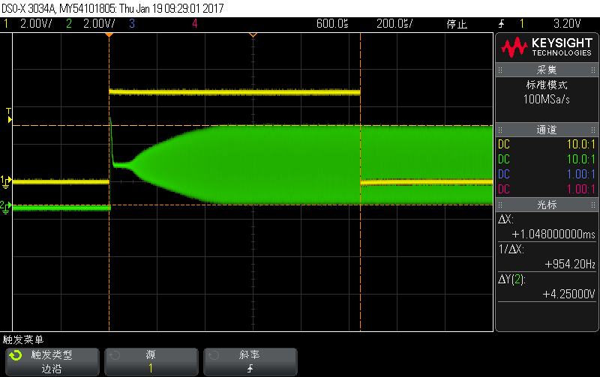

图 2‑4晶振起振和稳定波形

#### 外部晶振频率验证

标称值为16MHz，实际测试频率为16MHz，符合实际结果如图 2‑5实际外部晶振波形。

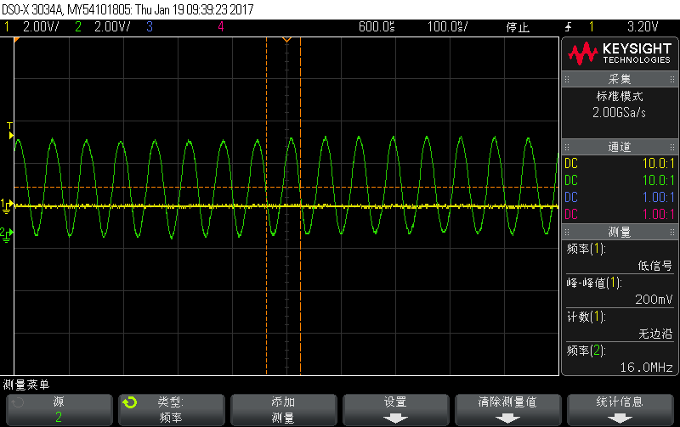

图 2‑5外部晶振波形

## 内部PLL时钟验证

### 参数配置

RH850内部的PLL输出为2路同频率的分支如图 2‑6RH850内部PLL输出，所以只需要对其中一路进行测试验证即可。

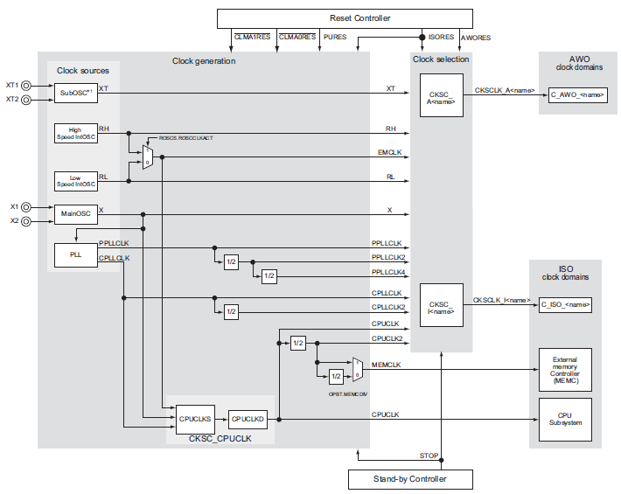

图 2‑6RH850内部PLL输出

1. 设定时钟输出选择为外设的2分频，输出分频选择4分频

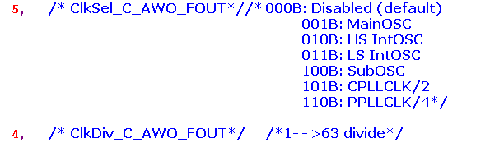

1. 设定PLL模块的输出频率为64MHz



### 实际测试波形

实际测试如图 2‑7内部PLL时钟波形  
测试分析：由于PLL设定64Mhz，经过2*4分频以后的计算值为64MHz/(2*4)=8Mhz，实际测试波形输出符合计算值。

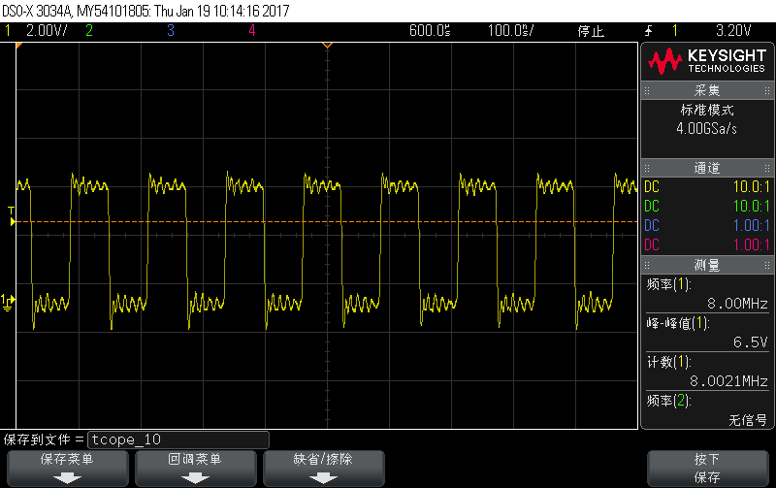

图 2‑7内部PLL时钟波形

## 本模块测试结果

本模块进行的验证测试，实际测试结果符合设定目标值。时钟模块AWO，ISO及基础的MainOSC,内部高速晶振，内部低速晶振的参数设定与实际测试结果是相符合的。下面的接口函数功能实现正常：

1. MCU_u16ClockInit()
2. MCU_vClockInit_Basic()
3. MCU_vClockInit_AWO()
4. MCU_vClockInit_ISO()

# 看门狗模块

测试目的：验证看门狗模块的实际运行状态与配置值是否符合

测试范围：片内全部看门狗单元watchdog_0，watchdog_1

测试限制条件： 测试时，为防止中途复位，可以采用看门狗中断功能进行

## 测试准备

在Option Byte中开启看门狗使能，且启动方式为软件触发，测试时看门狗使用FENMI功能，用于测试看门狗超时的时间长度，正常项目使用时开启reset功能

## 看门狗的超时时间测试验证

### 参数配置

1. 在时钟配置模块，将看门狗的时钟源都采用内部240kHz的低速时钟，watch_dog0时钟配置Watch_dog1时钟配置只能使用默认值，为内部低速时钟。

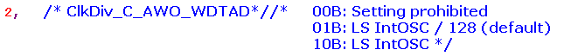

1. 使用烧录软件，对芯片的optbyte0 进行设定如图 3‑1芯片optbyte0设定，将其设定为0xBAAFFFFF，使能2个看门狗，使用软件方式触发开始，在看门狗初始化时，进行监控引脚的设定，看门狗采用中断方式进行测试。

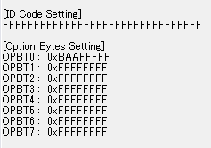

图 3‑1芯片optbyte0设定

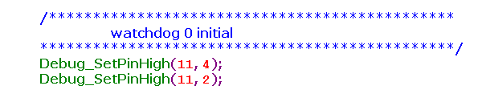





1. 对各个看门狗的越界时间进行配置：



1. 由于看门狗的中断属于FENMI中断，使用看门狗的中断方式进行越界周期的测试。

在诊断服务函数FENMI中配置看门狗越界时的引脚监控状态，在进入MCU_vDebugMain函数以后，不对看门狗进行喂狗

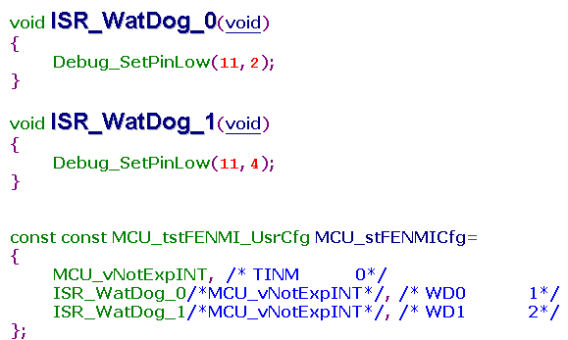

1. 参数设定的时间为：

Watch_dog0 越界时间 = 2^（3+9）/ 240kHz = 17ms

Watch_dog1 越界时间 = 2^（6+9）/ 240kHz = 136ms

#### 实际测试波形与分析

看门狗模块的定时器时间监控的波形如图 3‑2和图 3‑3，可知设定值与计算值符合

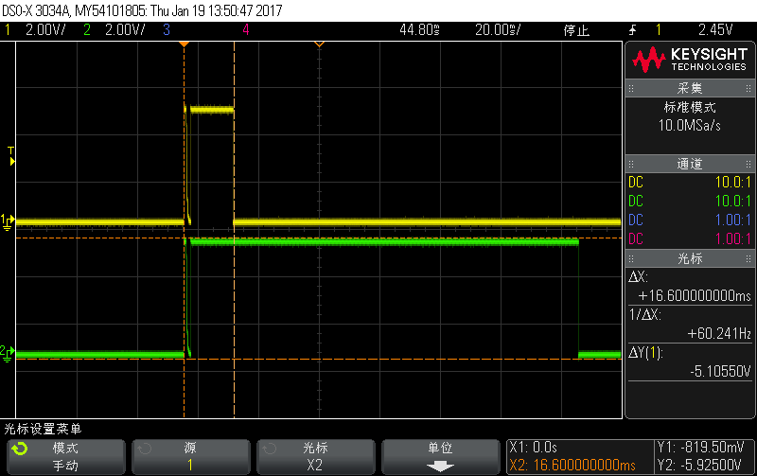

图 3‑2看门狗0定时器监控波形

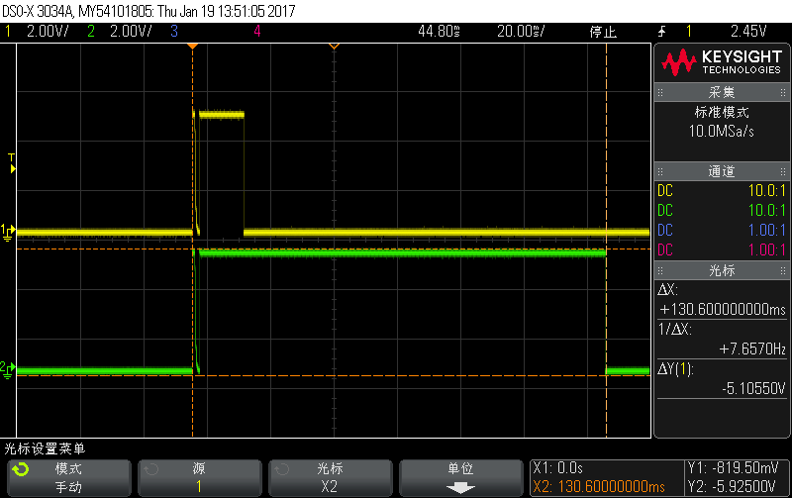

图 3‑3看门狗1定时器监控波形

将看门狗越界的响应改为复位模式时，测试引脚输出的实际电平如图 3‑4，

只对WD1进行喂狗和WD0，WD1都不喂狗的波形相同，因为WD0越界复位，

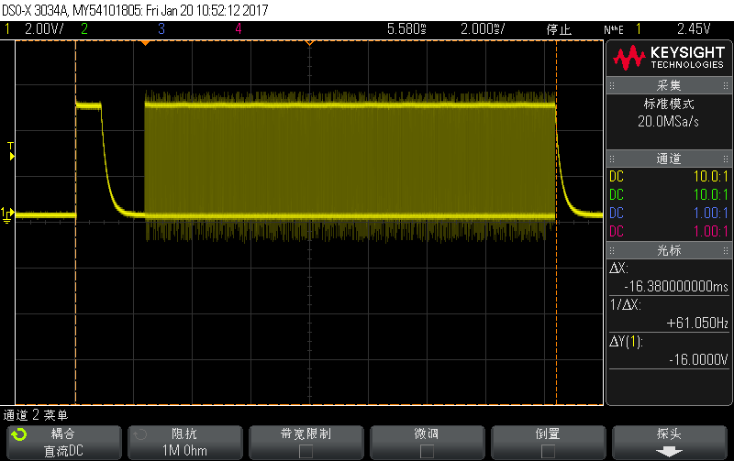

图 3‑4复位模式下只喂WD1的测试波形

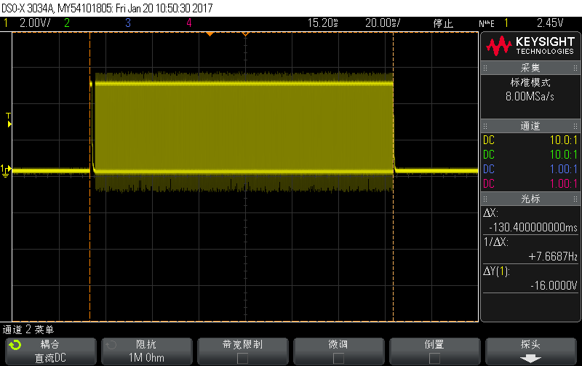

图 3‑5复位模式下只喂WD0的测试波形

## 模块测试结果

本模块进行的验证测试，实际测试结果符合设定目标值。在越界时间内喂狗时，MCU不会产生复位信号或者中断信号。本模块的optbyte中关于看门狗的相关的配置测试正常，optbyte设定为软件触发启动方式的配置正常，看门狗的时间参数配置与实际测试时间相符，看门狗的中断方式响应正常，即可印证下面接口功能正常：

1. MCU_vWatchDogInit()；
2. MCU_vWatchDogClean();

# OSTM模块

测试目的：验证OSTM模块的实际运行状态与配置值是否符合

测试范围：OSTM的启动，停止，变更中断间隔

测试限制条件： 无

## 测试准备

1. 将CPU频率设定为PLL到64MHz，OSTM使用的是CPU频率的1/2，即为32MHz
2. 设定OSTM的中断服务函数，且复位时不启动

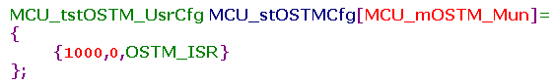

1. 在进入DEBUG循环前开启OSTM，且设定时间中断为50ms

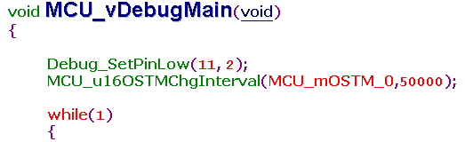

1. 在中断服务函数中，设定不同的时间间隔，且完成以后，关闭定时器

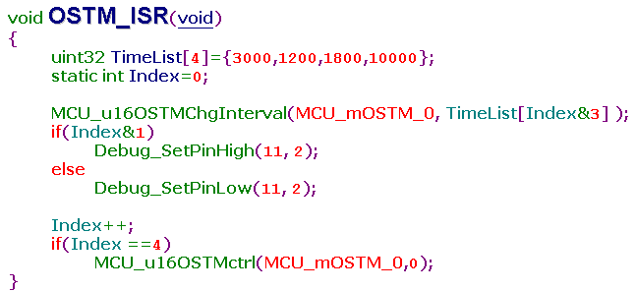

## 模块测试结论

查看具体的检测硬件输出的波形与设定值是否吻合，分析实际测试的波形如可知图 4‑1，所有的设定和实际的测试结果均吻合

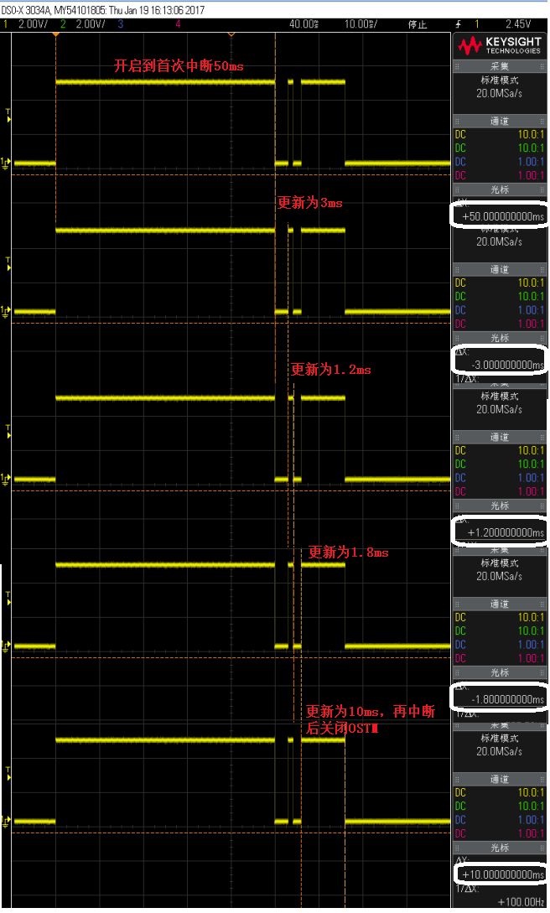

图 4‑1OSTM验证波形

# 休眠唤醒模块

测试目的：验证MCU的实际运行状态与配置值是否符合

测试范围：定时器的启动，停止，外部中断触发，MCU的运行状态

测试限制条件：

## 测试准备

总体测试的方案为使用两个唤醒中断，1个为1秒钟定时器中断唤醒，唤醒以后操作监控引脚，再次进入休眠，1个为外部中断唤醒，唤醒以后执行正常代码，使用while（1）对另外一个监控引脚操作，直到定时器中断以后再次进行申请休眠。

1. 设定唤醒中断源使能

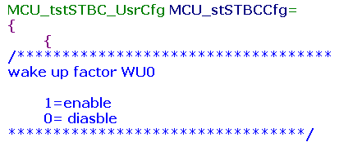

1. 使用TAUJ0I3做定时器唤醒功能，使用外部中断12做手动唤醒功能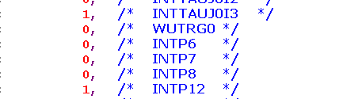
2. 配置定时器和外部中断





1. 中断函数正常运行代码

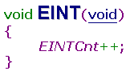

1. 定时器配置

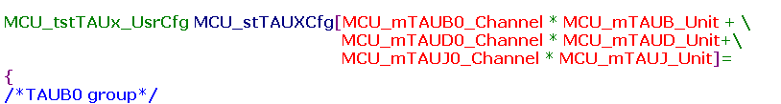

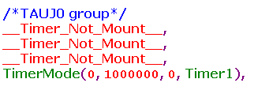

1. 定时器进行引脚监控和再次休眠请求

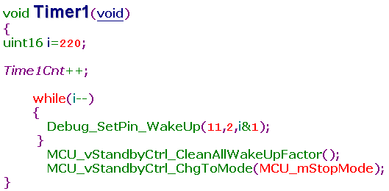

1. Main函数里面进行正常运行状态下的引脚监控

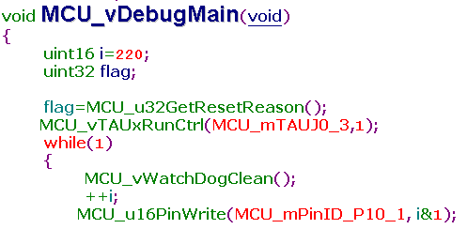

## 测试结果

1. 运行到main函数时，开启定时器，并且正常执行while（1）里面的代码
2. 定时器中断进入，对监控引脚进行操作以后进入休眠模式，此时介绍执行代码
3. 每一次定时器中断进入都会唤醒MCU，并且在中断里面对监控引脚进行操作，再次进入休眠
4. 在休眠时，手动触发外部中断，外部中断唤醒MCU，且执行while（1）的代码，直到定时器进入休眠
5. 由此反复外部触发以唤醒MCU，运行代码，到定时器中断时，再次进入休眠

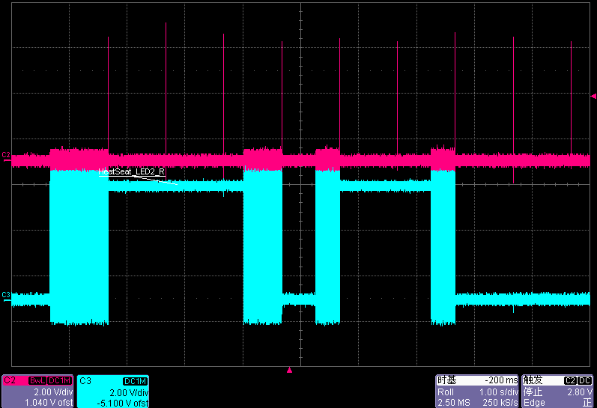

# Port模块

测试目的：验证MCU的实际运行状态与配置值是否符合

测试范围：定时器的启动，停止，外部中断触发，MCU的运行状态

测试限制条件：

## P_Port验证

### P_Port测试验证步骤

1. 启用定时器1s，配置PWGA_27号PPG并且启动，将P11_4，P11_2相连，P11_3用于输出端口监测
2. 在中断进行端口配置和引脚输出，P11_4输出电平，P11_2读入电平，while(1)内将P11_2的读入数据从P11_3端口输出
3. 再次进入中断时，设定0.5s定时器，P11_4输入电平，P11_2输出电平，while(1)内将P11_4的读入数据从P11_3端口输出
4. 再次进入中断时，将P11_2配置成PWGA功能输出模式，while(1)内将P11_4的读入数据从P11_3端口输出

### P_Port参数配置

#### 定时器配置：

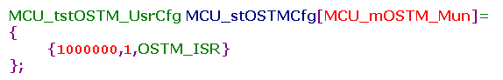

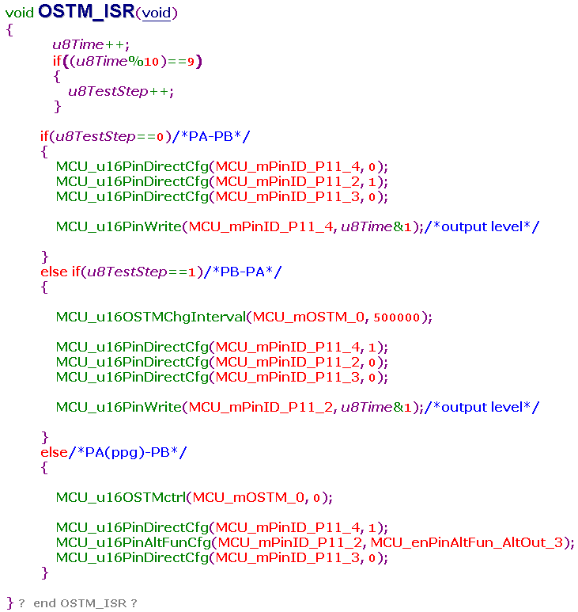

#### PWGA设置

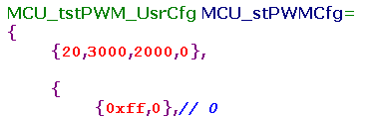



#### Debug_main设置

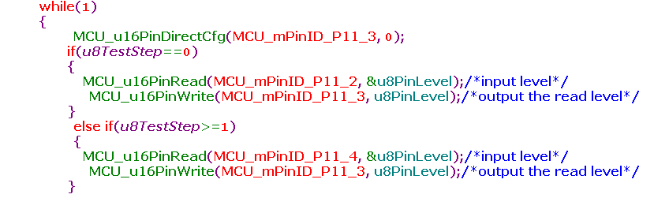

### P_Port测试结果

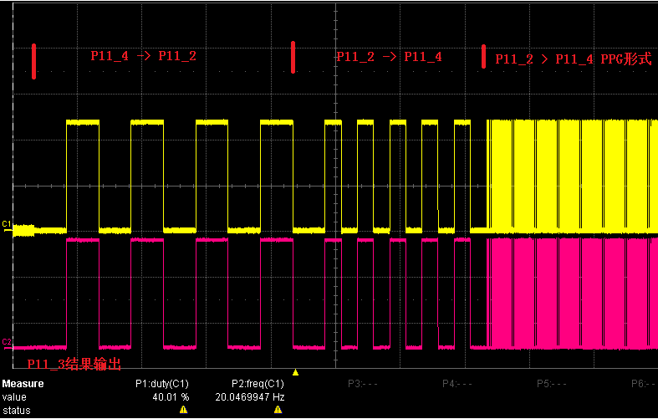

图 6‑1P Port验证波形

## J_Port验证

### J_Port测试验证

1. 启用定时器1s，配置TAUJ0_3号PPG并且启动，将JP0_4，JP0_5相连，JP0_3用于输出端口监测
2. 在中断进行端口配置和引脚输出，JP0_4输出电平，JP0_5读入电平，while(1)内将JP0_5的读入数据从JP0_3端口输出
3. 再次进入中断时，设定0.5s定时器，JP0_4输入电平，JP0_5输出电平，while(1)内将JP0_4的读入数据从JP0_3端口输出
4. 再次进入中断时，将JP0_5配置成PPG功能输出模式，while(1)内将JP0_4的读入数据从JP0_3端口输出

### J_Port参数配置

#### 定时器配置：



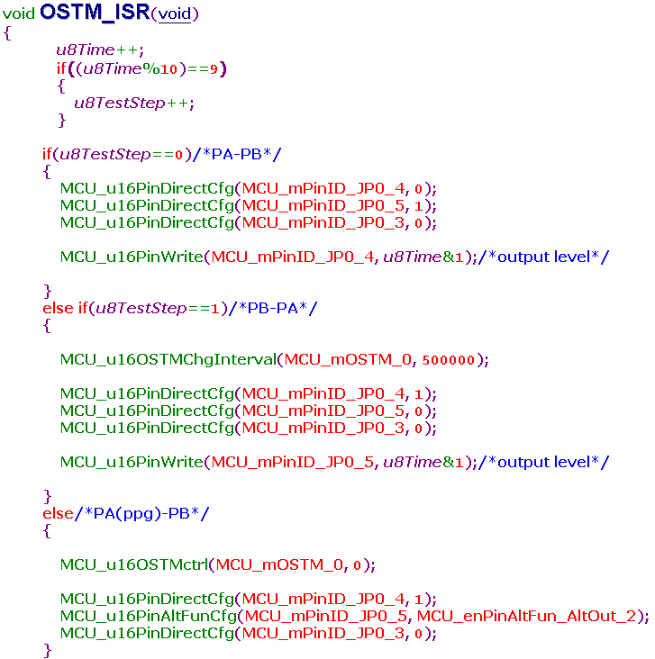

#### TAUJ设置



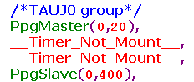

#### Debug_main中设置：

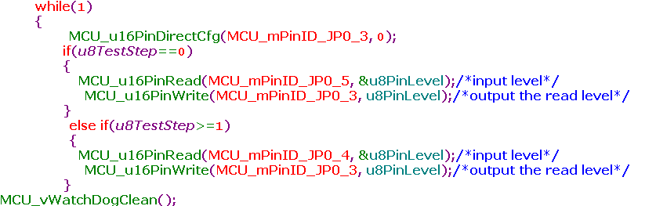

### J_Port测试结果

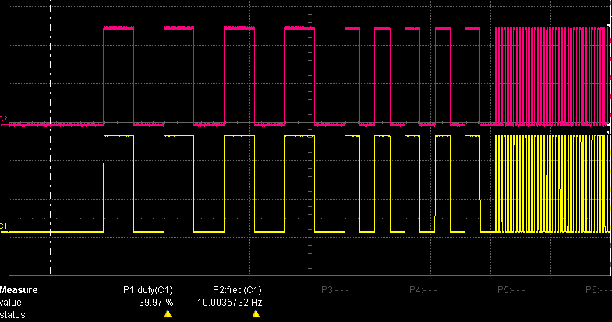

图 6‑2J_Port验证波形

## A_Port验证

### A_Port测试验证步骤

1. 启用定时器1s，将AP1_5，AP0_15相连，AP1_1用于输出端口监测
2. 在中断进行端口配置和引脚输出，AP1_5输出电平，AP0_15读入电平，while(1)内将AP0_15的读入数据从AP1_1端口输出
3. 再次进入中断时，设定0.5s定时器，AP1_5输入电平，AP0_15输出电平，while(1)内将AP1_5的读入数据从AP1_1端口输出

### 具体配置如下

#### 定时器配置



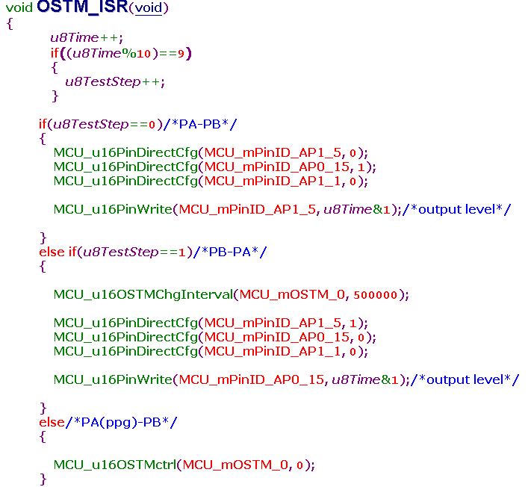

#### Debug_main中设置：

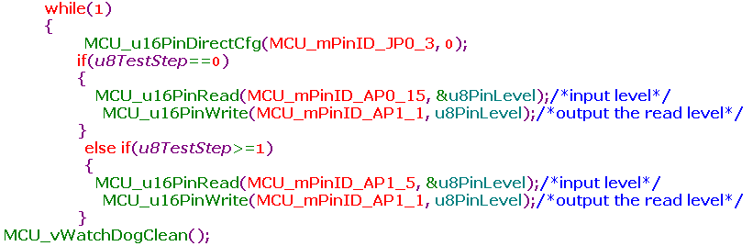

### A_Port测试结果

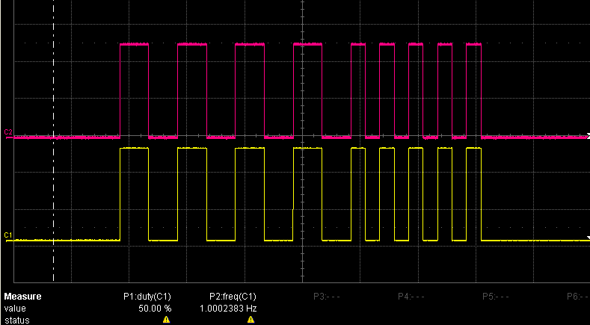

图 6‑3A_Pprt测试波形

## 模块测试结论

经过测试，以下接口验证通过：

1. MCU_u16PinDirectCfg
2. MCU_u16PinRead
3. MCU_u16PinWrite
4. MCU_u16PinAltFunCfg
5. MCU_u16PortInit

# 外部中断模块

测试目的：验证MCU的实际运行状态与配置值是否符合

测试范围：定时器的启动，停止，外部中断触发，MCU的运行状态

测试限制条件：

## 测试准备

1. 配置外部中断

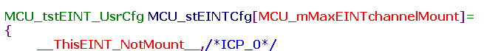



1. 中断服务测试函数的编写，使用每中断5次变更一次触发条件，最后则关闭中断请求的使能.

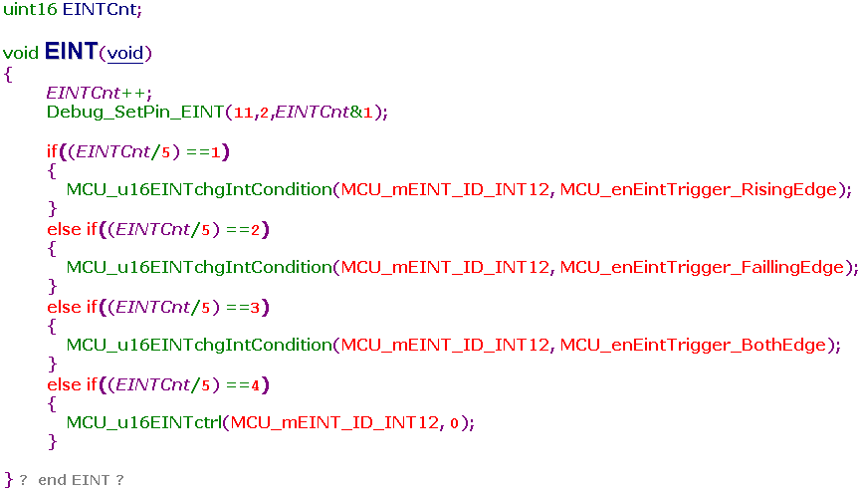

1. 主函数入口，使能外部中断检测

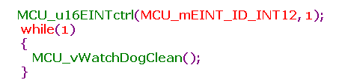

## 测试结果

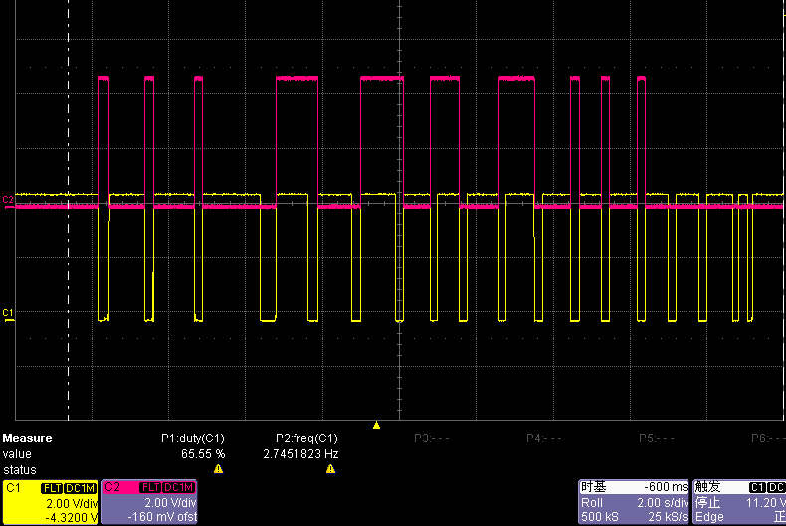

A:双边

B:上升沿

C:上升沿

D:双边

E:关闭

引脚输入

中断监控

图 7‑1外部中断验证波形

A：外部中断初始化以后，设定中断的触发条件为双边沿

B：5次双边沿触发以后，将中断触发条件为修改为上升沿

C：5次上升沿触发以后，将中断触发条件为修改为下降沿

D：5次下降沿触发以后，将中断触发条件为修改为双边沿

E：5次双边沿触发以后，将中断触发条件关闭，此时以后将不再响应中断

以上实际测试符合设计条件。

# ADC模块

测试目的：验证MCU的ADC转换与实际引脚输入的波形是否符合

测试范围：ADC采样的结果

测试限制条件：ADC模块本身采用单次采样的方式，start一次且采集完成以后，ADC自动停止采样，直到下次start函数被调用，且ADC采样不使用中断方式

## 测试准备

### 设定ADC模块，

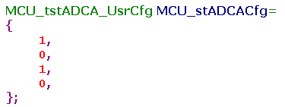

备注：引脚的特殊功能不需要配置功能选择，自动使能特殊功能，非特殊功能则需要配置相应的功能选择

1. 配置一个定时器用于监控数字采样时的模拟输入的电压值，0.5秒采样一次，使用手动输入变阻器的方式进行测试

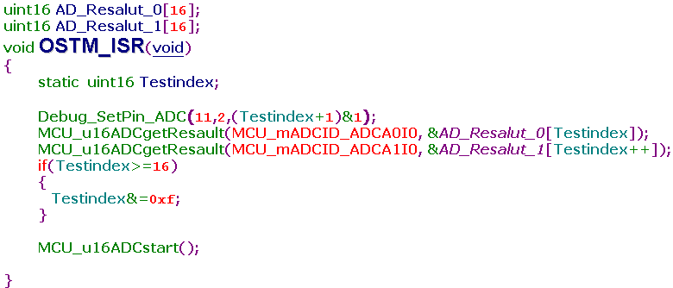

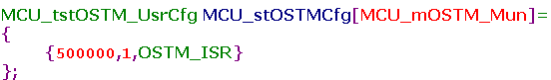

1. Main函数运行时启动一次采样

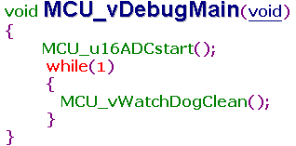

## 测试结果

1. 仿真监控的结果如下，下图为ADC结果与转换以后的采集电压

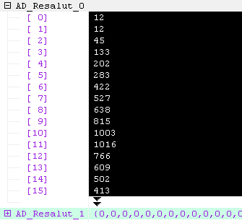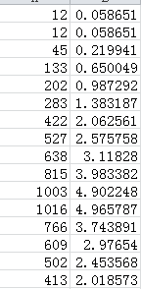

图 8‑1ADC仿真结果

1. 输入波形图与电压

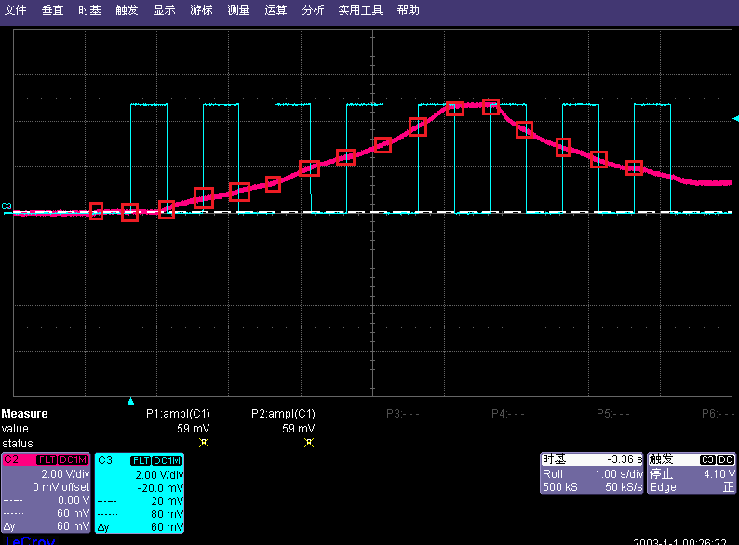

图 8‑2输入波形与

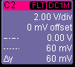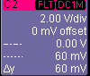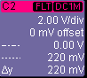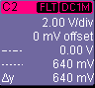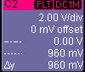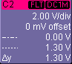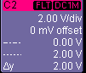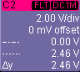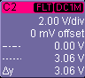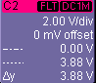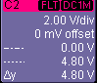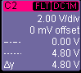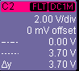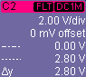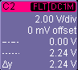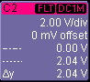

由上可知，ADC采样的结果与实际输入的模拟电压相对应，以下接口实现的功能：

1. MCU_u16ADCinit
2. MCU_u16ADCstart
3. MCU_u16ADCgetResault

# PWGA模块

测试目的：验证PWGA模块的实际运行状态与配置值是否符合

测试范围：PWGA模块的占空比设定

测试限制条件：

1. 由于PWGA的设定频率为离散的点，为了参数设定与实际的输出频率一致，驱动不提供改变设定频率的接口，各个离散的频率输出点请参见excel计算，请避免使用不在点上的频率，以免造成PWGA无法输出期望频率值
2. 占空比的比例为1000 = 100%

## PWGA测试准备

1. 设定PWGA的频率和复位时候的输出占空比

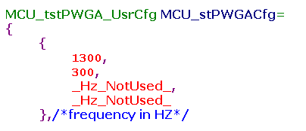



1. 设定一个定时器用于改变期望的占空比

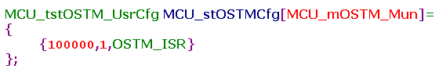

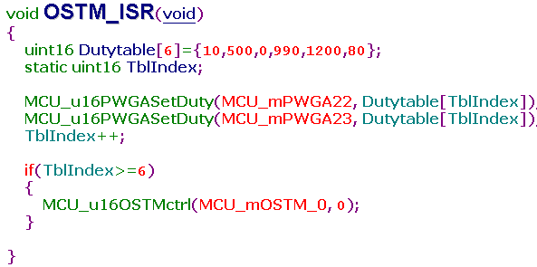

1. 设定引脚的PWGA输出功能选择

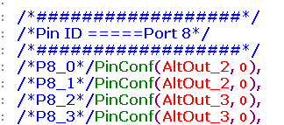

## 测试波形

1. 复位的占空比输出为：

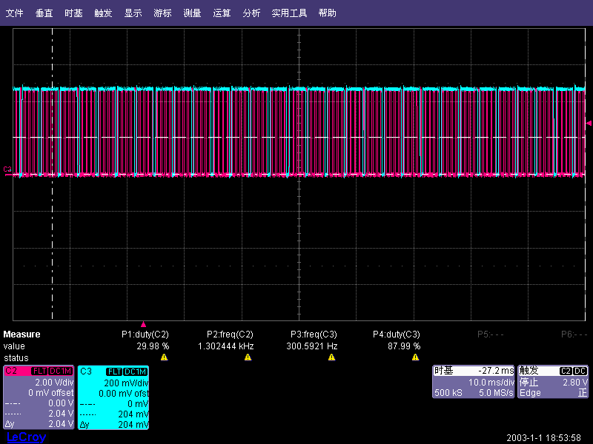

图 9‑1复位占空比

1. 在定时器内变更的占空比一次为：

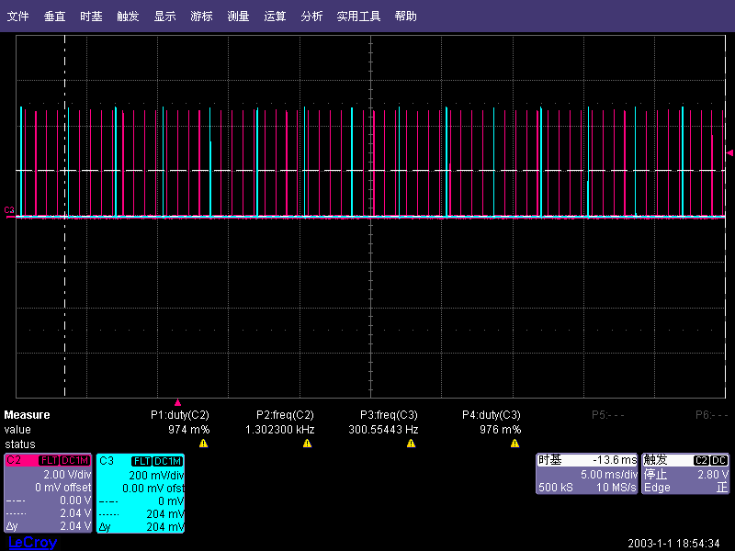

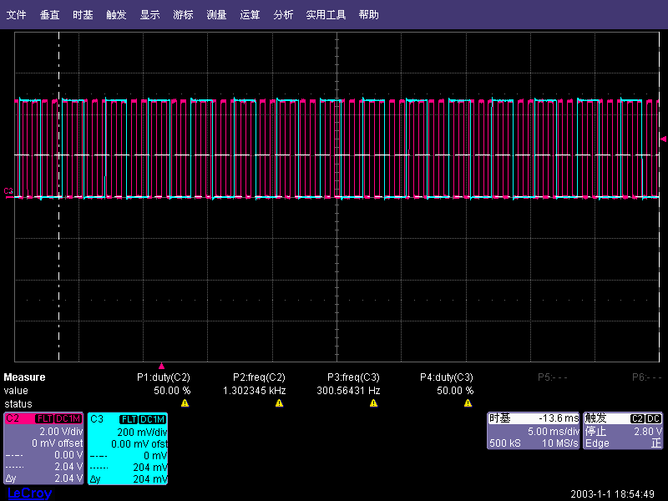

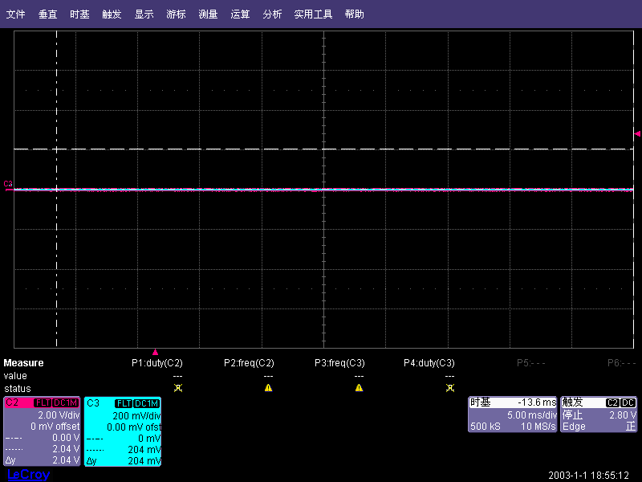

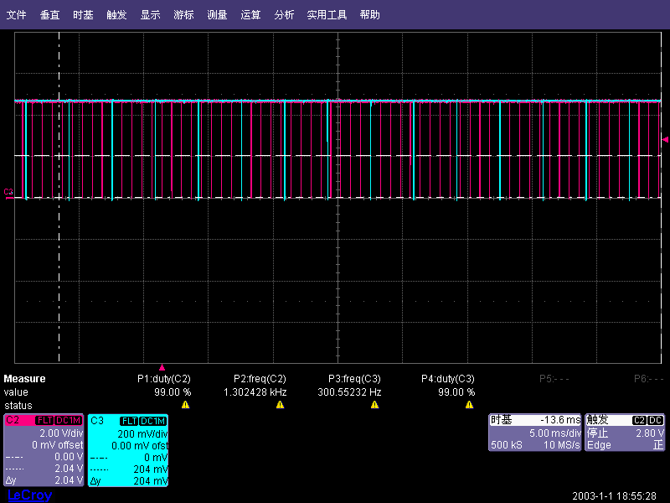

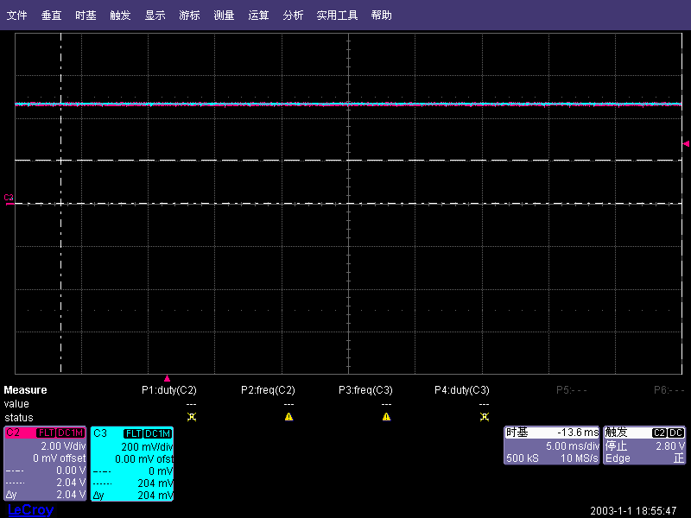

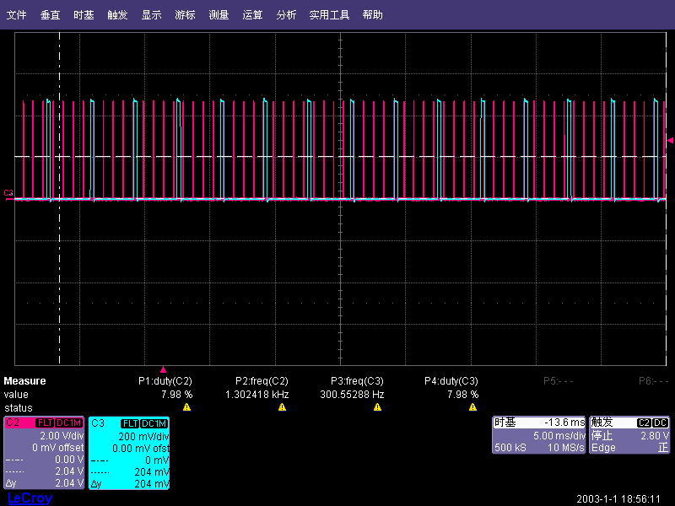

## 模块测试结果

由设定参数和实际测试的波形输出可知，以下接口函数实现了基本功能：

1. MCU_u16PWGAinit
2. MCU_u16PWGASetDuty

# TAUx模块

测试目的：验证TAUB,TAUD,TAUJ模块的实际运行状态与配置值是否符合

测试范围：TAUx模块的各个功能

测试限制条件：

## 定时器功能、计数器功能和脉宽测量功能的验证

### 验证方法

1. 设定各个定时器的功能，TAUB0_0位定时器，TAUB0_1位计数器，TAUB0­_2位脉宽测量功能，
2. 测试思路为：
   1. 定时器中断内对P11_2进行定时取反
   2. 将P11_2的输出波形连接到TAUB0_1的输入引脚P10_11上
   3. 此时计数器进行计数，在计数满以后，进入中断，在中断内对P11_3进行取反操作，同时改变计数器个数，以判定TAUx的工作状态
   4. P11_3波形再连接到TAUB0_2的输入引脚P0_8，触发TAUB0_2的脉宽测量功能，在脉宽测量功能的中断内，检测测试值与波形是否符合

### 参数设定

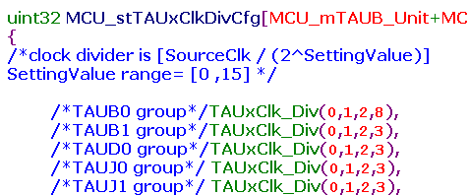

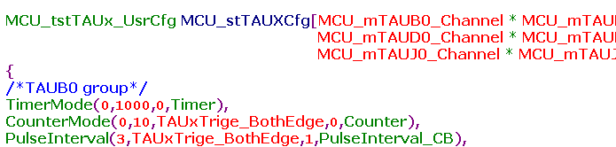

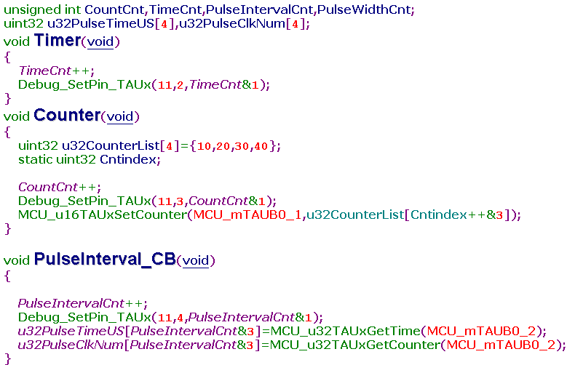





### 测试结果

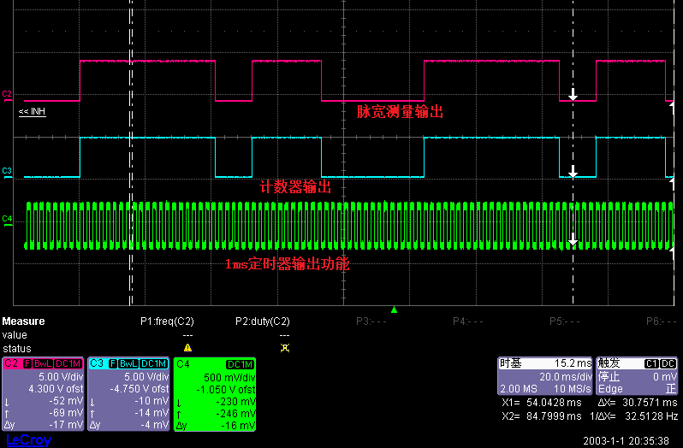

图 10‑1总体波形

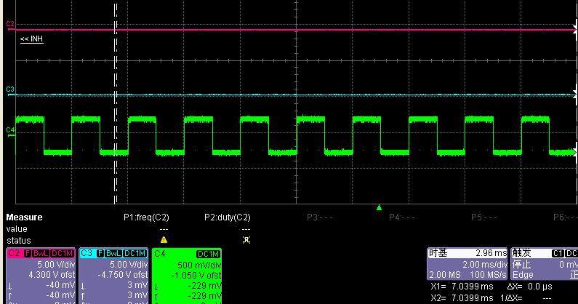

图 10‑21ms定时器波形

由于脉宽测量的设定是双边沿，所以其中断输出与输入时一致的，在计数器改变以后，输出波形与设定值变化一致。以下接口验证正常：

1. MCU_vTAUxRunCtrl
2. MCU_u32TAUxGetCounter
3. MCU_u32TAUxGetTime
4. MCU_u16TAUxSetCounter

## PPG的主节点与从节点验证及PPG特征接口验证

### 验证方法

1. 设定TAUB1_4定时器用于变更PPG属性的定时，且设定一组PPG，主节点为TAUD0_0，从节点为TAUD0_4（主节点只能是偶数通道），复位状态为10kHZ，占空比为65%

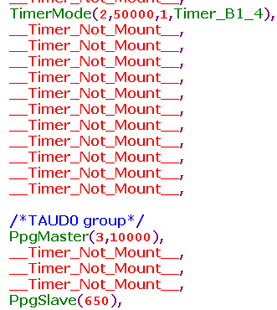

1. 设定定时器器中变更的参数，

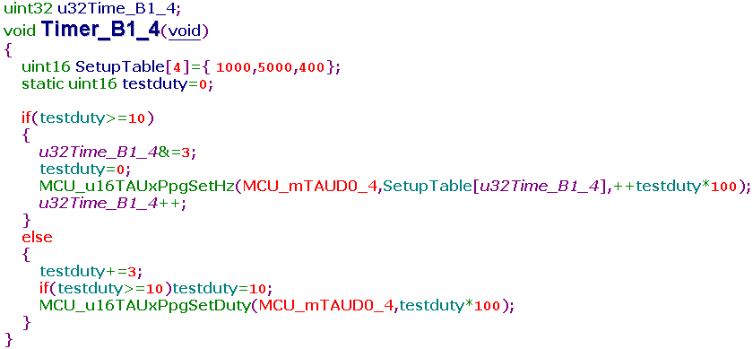

1. 设定功能选择的引脚



### 测试结果

根据软件参数的设定，PPG实际输出如下：具体波形细节请参考波形文件

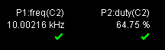

图 10‑3复位时刻









图 10‑4基于10KHZ频率的变更占空比







图 10‑5基于1KHZ频率的变更占空比









图 10‑6基于5KHZ频率的变更占空比







图 10‑7基于0.4KHZ频率的变更占空比

其中100%占空比和0%占空比由于示波器无法识别读数而没有截图

PPG功能的一下接口得到验证：

1. MCU_u16TAUxPpgSetHz
2. MCU_u16TAUxPpgSetDuty

## 分频器输出的验证

### 验证方法

设定分频器参数，使用TAUD0_13进行测试，对应输入引脚为P10_6，直接使用输入源直接使用TAUD0_4输出的10khz的PPG信号进行分频输出测试，将P0_1连接到P10_6，直接使用P10_5进行分频输出的检测，由此验证输入与输出的分频比是否为设定的值

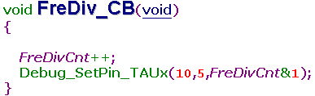

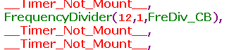



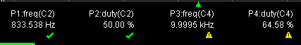

### 测试结果

分频器的设定值与实际测量值相符合

# RLIN模块的UART 功能

测试目的：验证RLIN3模块的UART功能实际运行状态与配置值是否符合

测试范围：RLIN3模块的UART功能

测试限制条件：

## 测试准备

1. 设定UART功能相关的参数



1. 用一个定时器TAUJ1_1，用于触发UART的发送指令

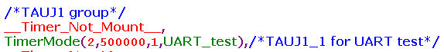

1. 在定时器中断内，进行对数据的更新和发送动作，

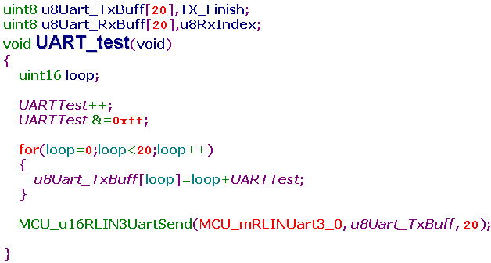

1. 对UART引脚功能进行配置



1. 在准备前进行UART的收发控制进行全使能

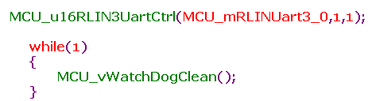

1. 在UART的引脚，RX,TX通过一个带电阻的导线连接，做自发自收的测试，观测波形与实际发送的数据，接受的数据是否一致

## 测试结果

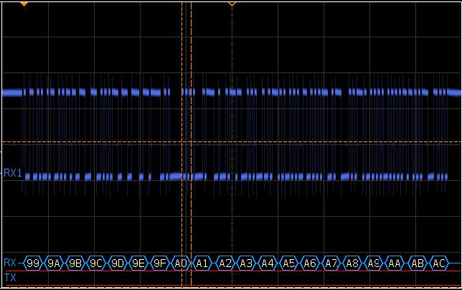

图 11‑1示波器进行解析的数据

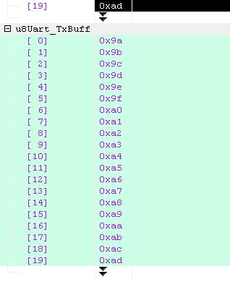

图 11‑2发送端的缓存数据

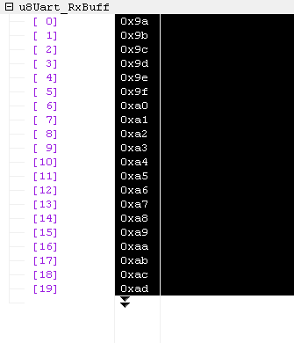

图 11‑3接收端的实际收到的数据

测试结论：

RLIN3的UART功能测试正常，收发数据正常

# IIC模块

测试目的：验证IIC模块的实际运行状态与配置值是否符合

测试范围：IIC模块的主节点工作方式

测试限制条件：从节点模式由于应用场景较少，没有进行实现，本次测试使用M24C16（EEPROM）芯片的读写操作进行IIC的通信测试。具体EEPROM的参数和控制细节请参考M24C16的芯片说明书。

## 测试准备

1. 设定一个定时器用于定时触发IIC工作

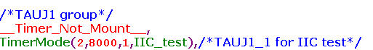

1. IIC的测试程序

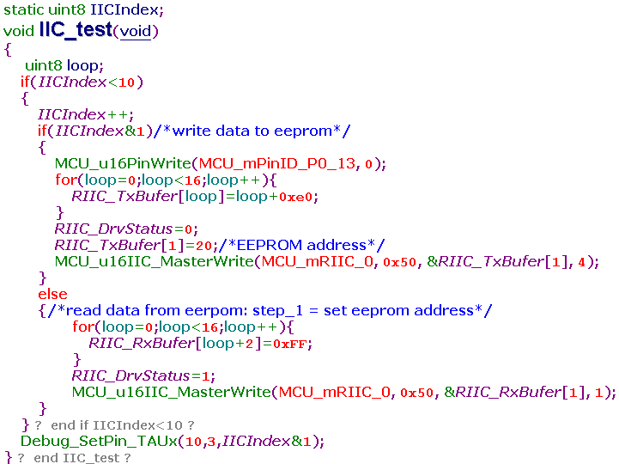

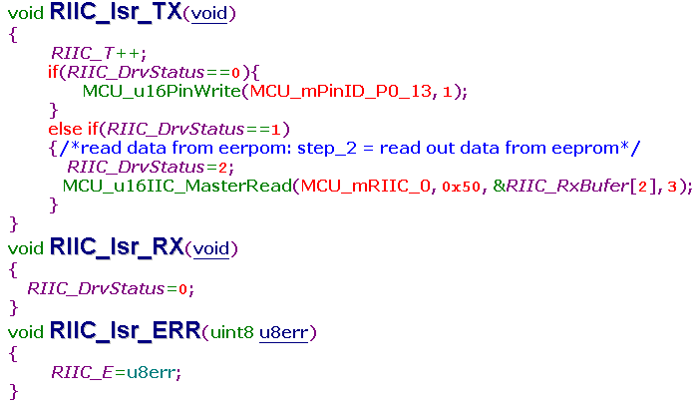

1. IIC配置为100kbps，发送完成时产生中断，由EEPROM的规格书可知，此芯片的IIC地址为0x50，所以配置如下：

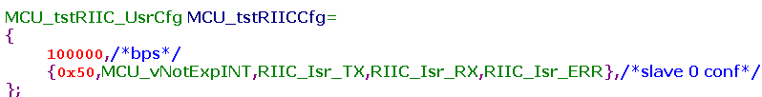

1. 引脚配置



1. 测试流程

向EEPROM的0x14地址写入数据，在下一次定时器到来时从该地址读出内部数据进行验证

## 测试结果

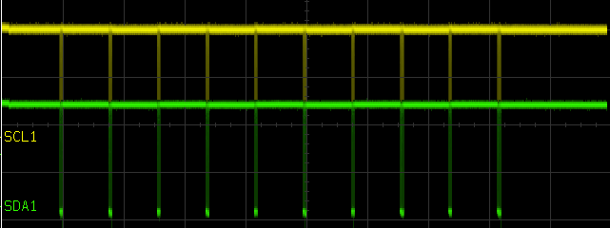

图 12‑1整体数据

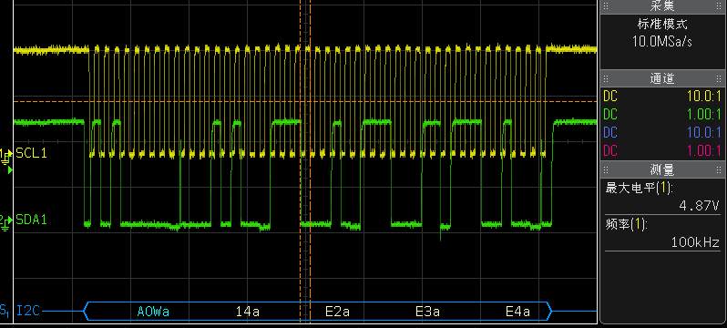

图 12‑2数据写入局部放大

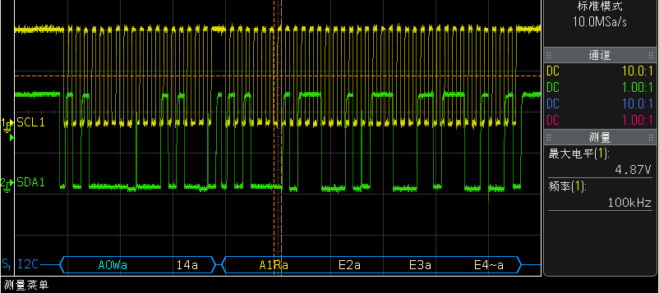

图 12‑3数据读出局部放大

测试结论：

经过测试，IIC模块驱动的EEPROM可以正常工作，IIC配置参数与实际测试值相吻合

# CSIH模块

测试目的：验证IIC模块的实际运行状态与配置值是否符合

测试范围：IIC模块的主节点工作方式

测试限制条件：由于外设的只能同时读写或者写入，没有只读的操作，所以通信的只读接口函数没有测试，具体细节请参考TLE94106手册

## 测试准备

1. 设定一个定时器触发CSIH工作

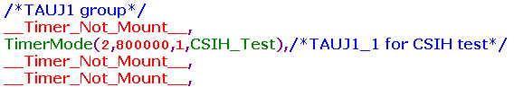

1. 配置CSIH的属性

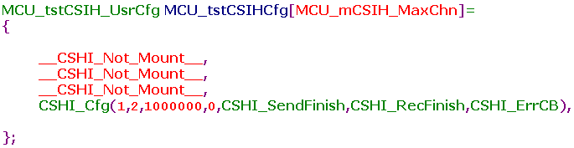

1. 配置相应引脚的功能选择

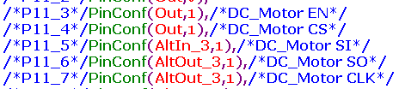

1. 在定时器中断回调函数中设定测试流程

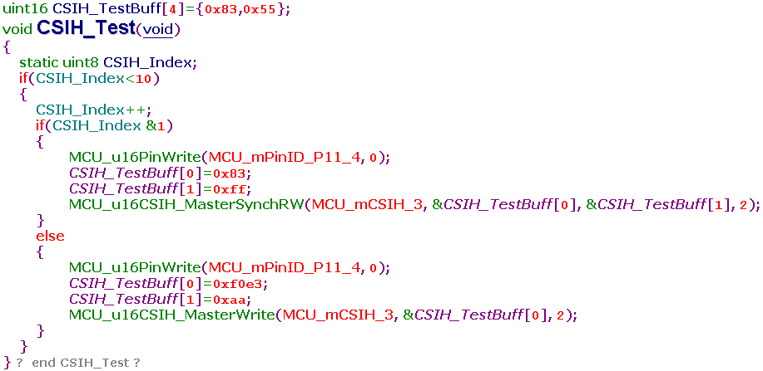

1. 函数执行结果

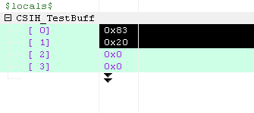

图 13‑1执行完同步读写以后的缓存结果

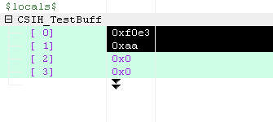

图 13‑2执行完写入以后的缓存结果

1. 实际引脚输出波形

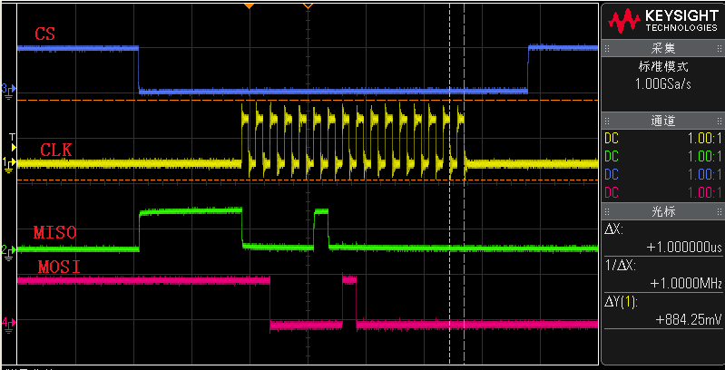

图 13‑3执行同步读写的波形

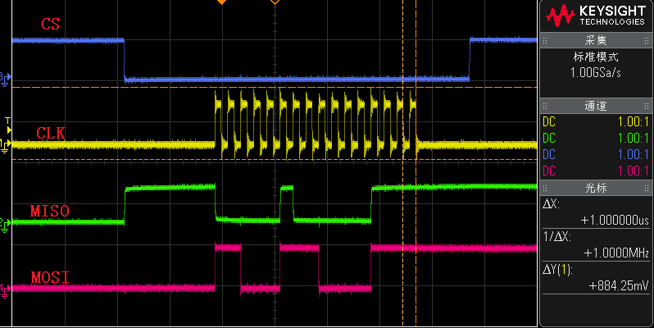

图 13‑4执行写入时的波形

## 测试结论

进过测试，以下接口函数测试正常：

1. MCU_u16CSIH_MasterSynchRW
2. MCU_u16CSIH_MasterWrite

# CSIG模块

测试目的：验证IIC模块的实际运行状态与配置值是否符合

测试范围：IIC模块的主节点工作方式

测试限制条件：由于外设的只能同时读写或者写入，没有只读的操作，所以通信的只读接口函数没有测试，具体细节请参考E520.01手册

## 测试准备

1. 设定一个定时器用于触发CSIG收发工作

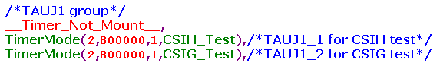

1. 根据外设手册配置CSIG属性

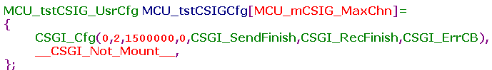

1. 配置引脚功能选择

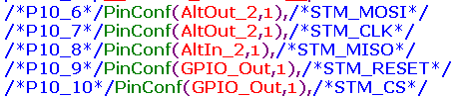

1. 在定时器回调函数中设定测试流程

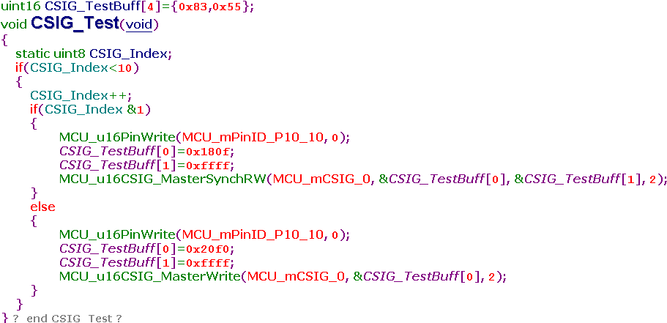

## 测试结果

### 缓存结果

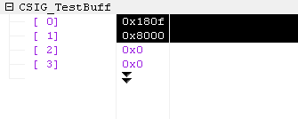

图 14‑1执行同步读写的缓存结果

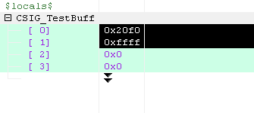

图 14‑2执行只写入数据的缓存结果

### 实际波形

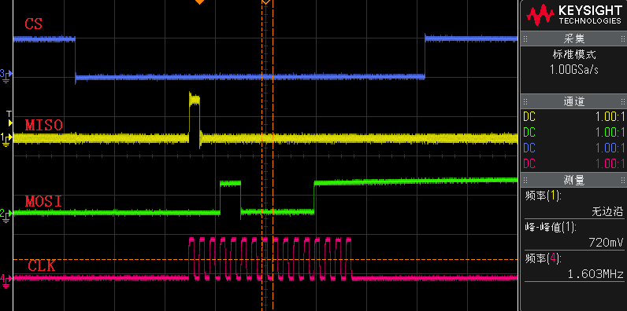

图 14‑3同步读写的测试波形

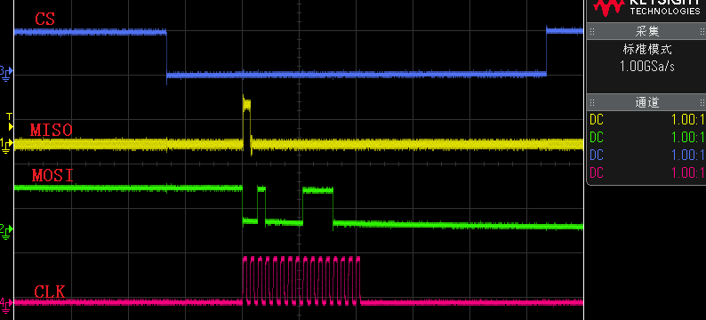

图 14‑4只写的测试波形

### 测试结论

进过测试，以下接口函数测试正常：

1. MCU_u16CSIH_MasterSynchRW
2. MCU_u16CSIH_MasterWrite

# DMA模块

测试目的：验证IIC模块的实际运行状态与配置值是否符合

测试范围：IIC模块的主节点工作方式

测试限制条件：DMA测试时，对于串口中断触发的情况，需要对中断顺序安排正确，在仿真情况下，可能测试与设想的不一致，那是因为DMA绕过CPU执行数据传输导致

## 测试准备

1. 设定一个定时器触发DMA工作

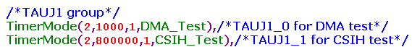

1. 配置CSIG的工作属性，不使用CSIG的中断，使用DMA中断

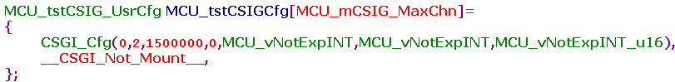

1. 配置DMA属性，其中源地址是需要发送的数据缓存头地址，目标地址是CSIG的发送寄存器地址，源地址发送时，地址指向递增方向，目标地址保持不变



1. 配置CSIG相关的引脚功能选择



1. 在DMA发送完成中断里面设定测试流程

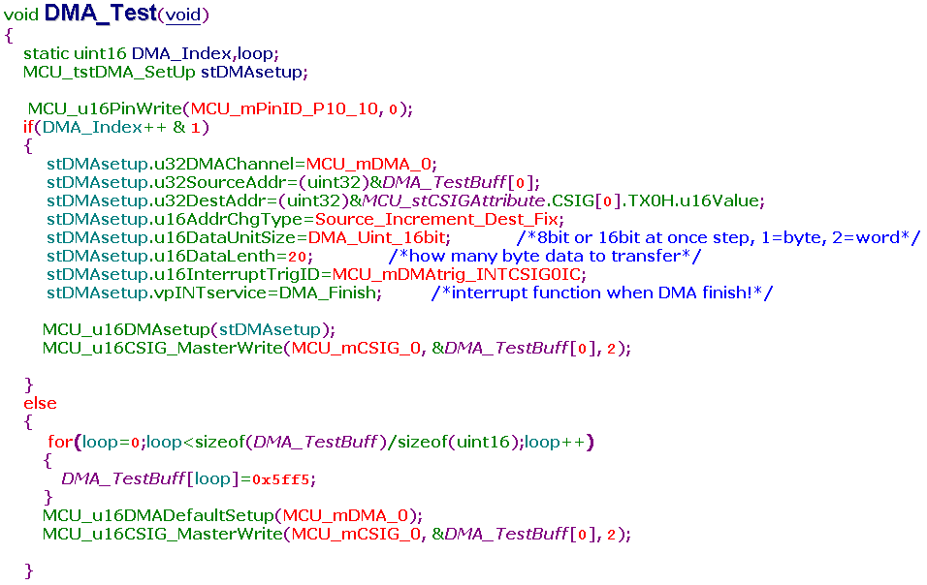

1. 设定发送完成函数，并且操作监控引脚

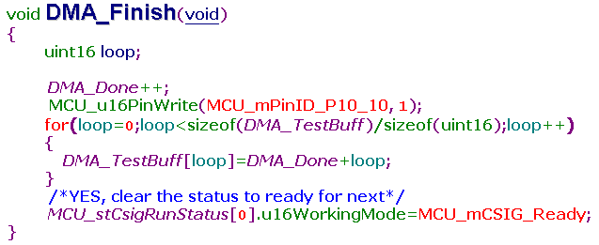

## 测试结果

### 测试波形

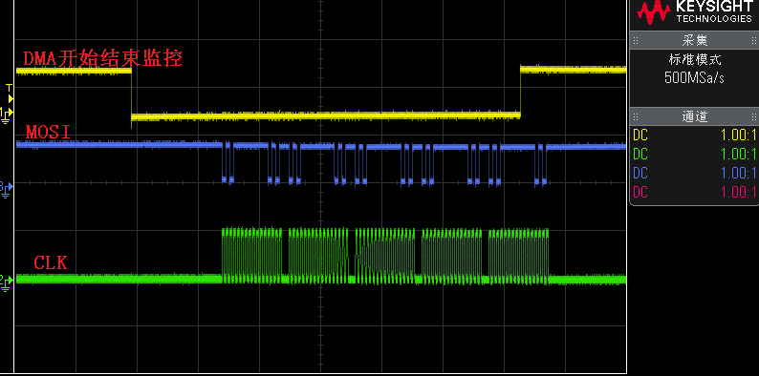

图 15‑1发送10byte时候的测量波形

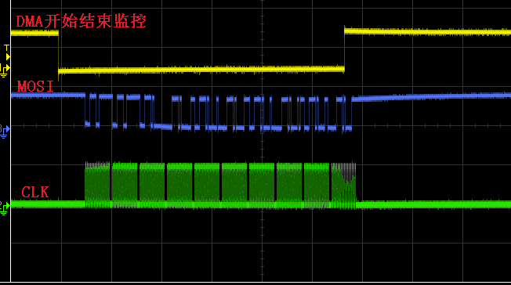

图 15‑2发送20byte时候的波形

### 测试结论

1. DMA测试符合预期，下列的接口函数功能得到实现
   1. MCU_u16DMAsetup
   2. MCU_u16DMADefaultSetup
2. 使用DMA和串行接口时，DMA中断是在最后一个单元数据搬运完成就产生，此时数据还处于，加监控引脚所示，最后面的数据正在发送，DMA中断就已经产生，此时不能将正在使用的串口关闭或者停止，否则最后一个单元的数据将无法发送
3. 使用DMA时，被控制的ISR不应该开启，如使用CSIG发送中断触发DMA，则CSIG的发送中断就不能被开启
4. 参考DMA的使用流程如下（串口模式）：
   1. 初始化被控制的模块，但是不使能该模块的中断
   2. 初始化DMA，开启DMA发送完成中断
   3. 通过操作使硬件中断请求发送（DMA根据设定自己开始工作，直到完成）
   4. 产生DMA中断
   5. 清除被控制模块的中断请求位（慎重），重新开启被控制模块的中断请求（被控制模块完成最后一个单元的工作，产生模块的中断）
   6. 产生模块中断，在模块的中断服务函数中做相应的事情

# 附录

## 图表

图 1‑1芯片上电时序 4

图 1‑2上电测试波形 5

图 2‑1内部高速时钟波形 7

图 2‑2内部低速时钟波形 7

图 2‑3晶振起振波形 9

图 2‑4晶振起振和稳定波形 9

图 2‑5实际外部晶振波形 10

图 2‑6RH850内部PLL输出 11

图 2‑7内部PLL时钟波形 12

图 3‑1芯片optbyte0设定 13

图 3‑2看门狗0定时器监控波形 15

图 3‑3看门狗1定时器监控波形 15

图 3‑4复位模式下只喂WD1的测试波形 15

图 3‑5复位模式下只喂WD0的测试波形 16

图 4‑1OSTM验证波形 18

图 6‑1P Port验证波形 23

图 6‑2J_Port验证波形 25

图 6‑3A_Pprt测试波形 27

图 7‑1外部中断验证波形 29

图 8‑1ADC仿真结果 31

图 8‑2输入波形与 31

图 9‑1复位占空比 34

图 10‑1总体波形 39

图 10‑21ms定时器波形 39

图 10‑3复位时刻 40

图 10‑4基于10KHZ频率的变更占空比 41

图 10‑5基于1KHZ频率的变更占空比 41

图 10‑6基于5KHZ频率的变更占空比 41

图 10‑7基于0.4KHZ频率的变更占空比 42

图 11‑1示波器进行解析的数据 44

图 11‑2发送端的缓存数据 44

图 11‑3接收端的实际收到的数据 45

图 12‑1整体数据 47

图 12‑2数据写入局部放大 47

图 12‑3数据读出局部放大 48

图 13‑1执行完同步读写以后的缓存结果 50

图 13‑2执行完写入以后的缓存结果 50

图 13‑3执行同步读写的波形 50

图 13‑4执行写入时的波形 51

图 14‑1执行同步读写的缓存结果 53

图 14‑2执行只写入数据的缓存结果 53

图 14‑3同步读写的测试波形 53

图 14‑4只写的测试波形 54

图 15‑1发送10byte时候的测量波形 56

图 15‑2发送20byte时候的波形 57